Abraham und die Sterne
1.4

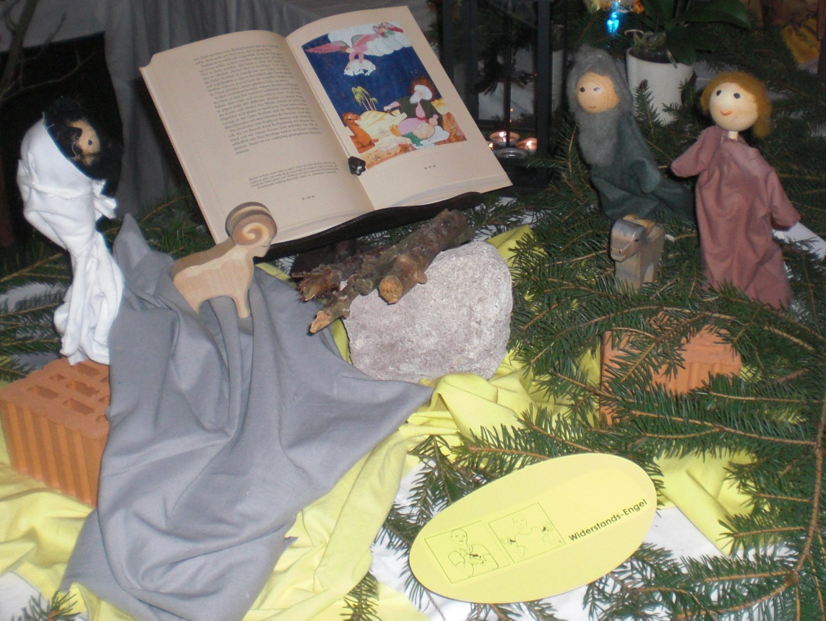

Der Engel sagt: Gott mag keine Menschenopfer ! ! !
Was mag Gott? Schreibe oder male:

